Выборочные скрины пользовательского интерфейса при работе с СДО РОСПРОФЖЕЛ

Курсы, назначенный пользователю системой:  
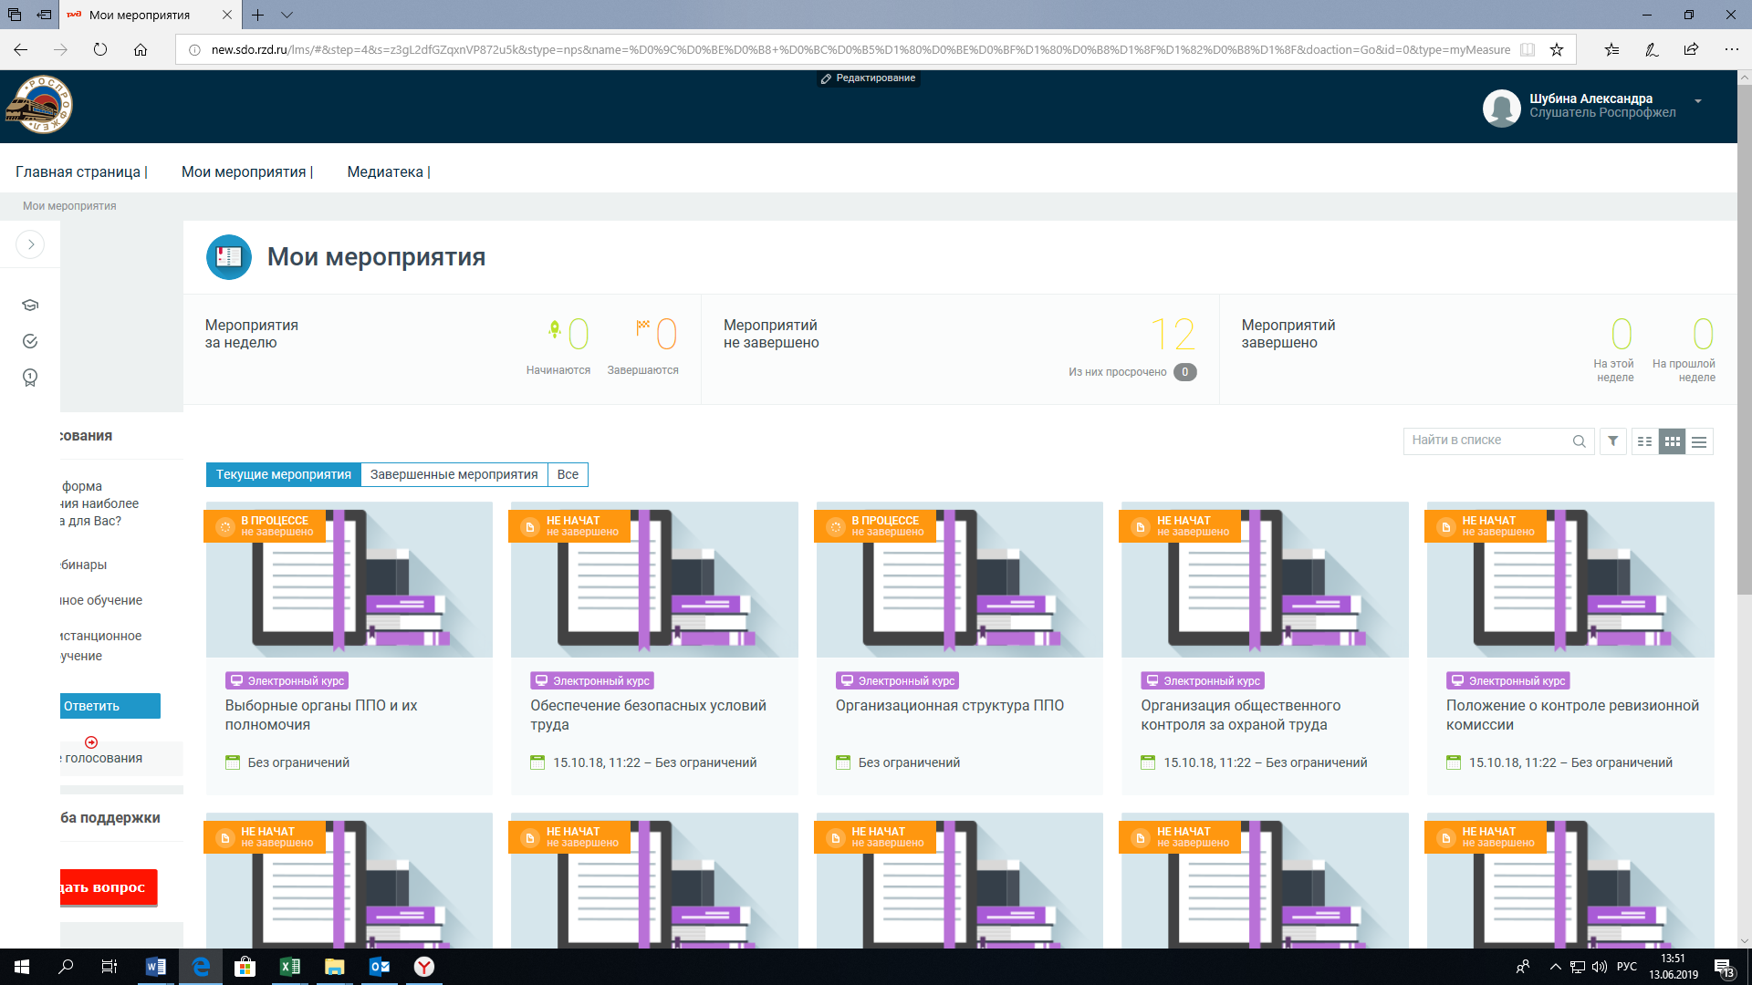

Старт курса:

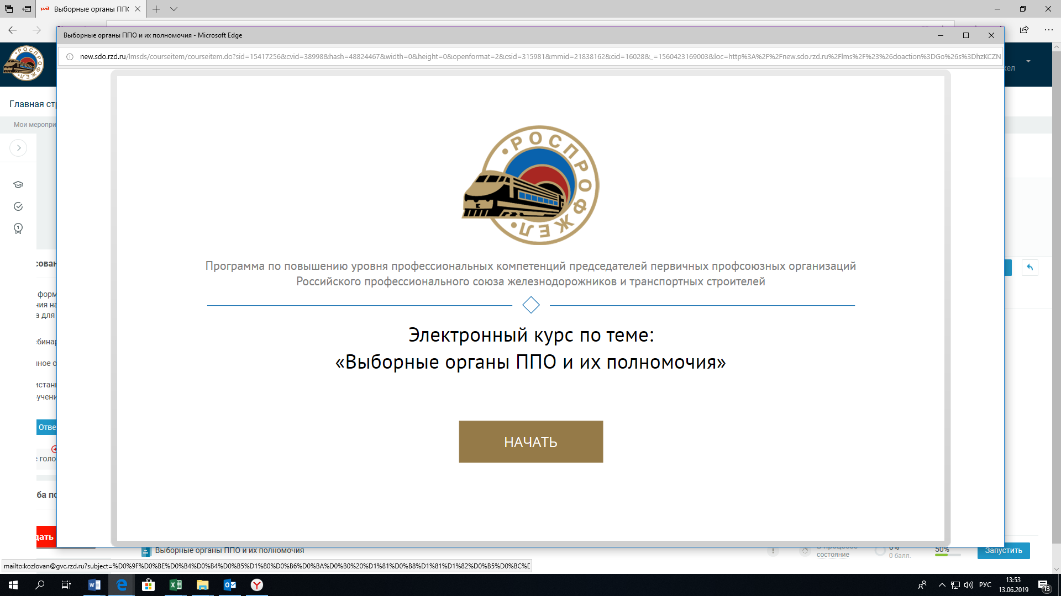

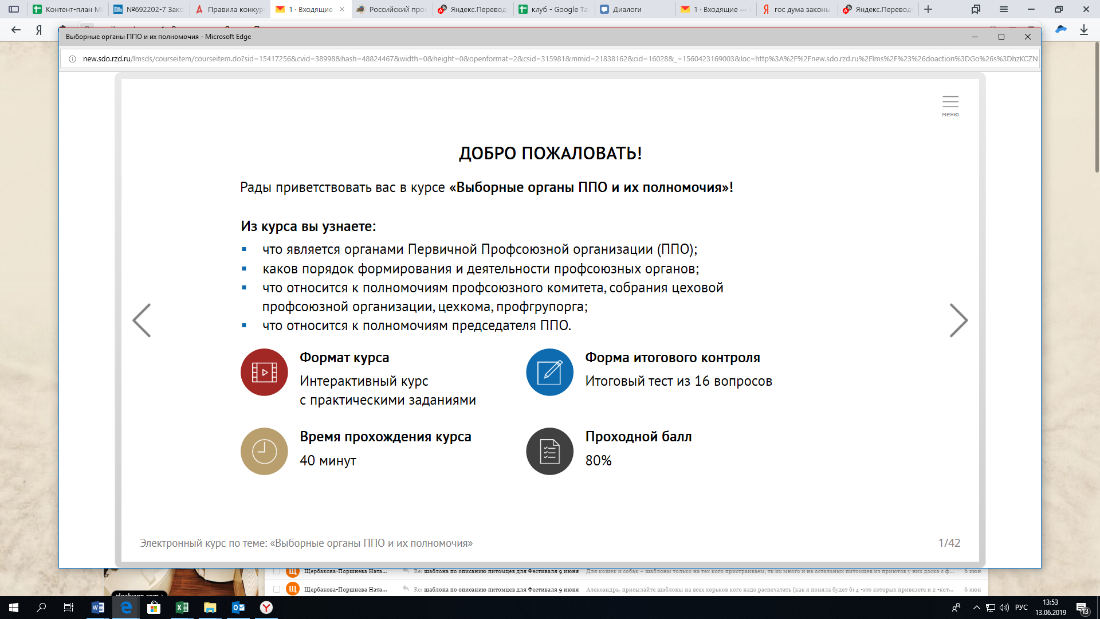

Прикрепленные к курсам документы 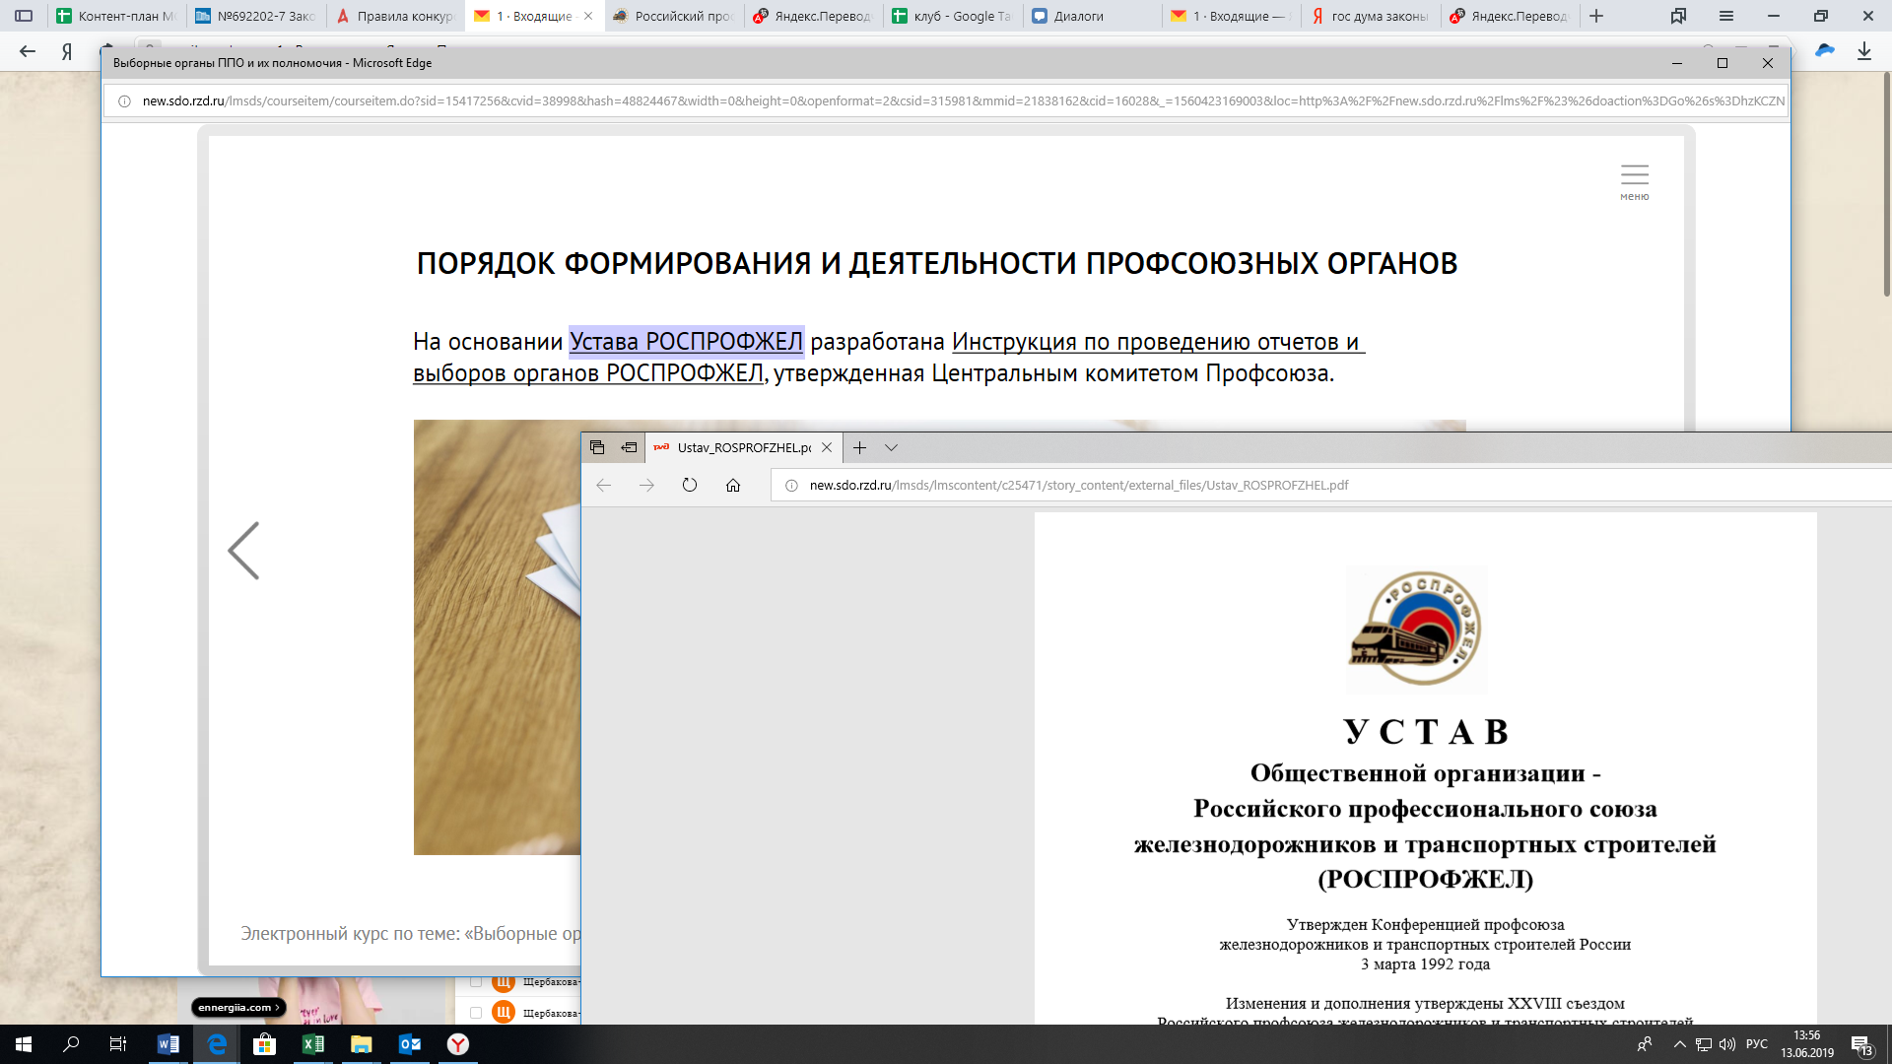

Инфографика и ссылки  
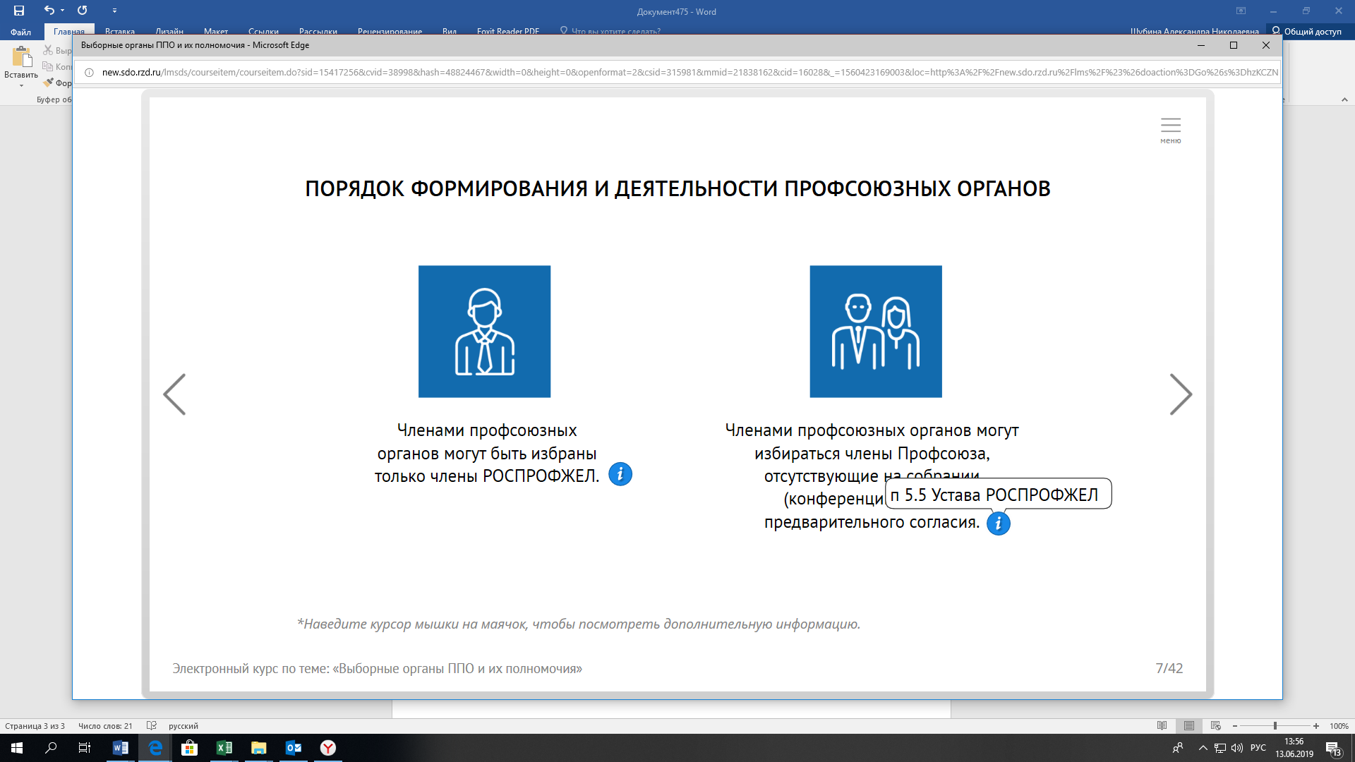

Проверочные заданий внутри курса   
